Патриотическое воспитание старших дошкольников

Дошкольнику доступны чувства любви к своей семье, родному краю, городу, родной природе. Это и есть начало патриотического воспитания, которое рождается в познании, а формируется в процессе ежедневного целенаправленного воспитания.
Патриотическое воспитание детей – это основа формирования будущего гражданина. Чтобы достигнуть требуемого результата, необходимо находить нетрадиционные формы воздействия на ребенка, на его эмоциональную и нравственную сферы. Например:
1. Окружающие предметы, впервые пробуждающие душу ребенка, воспитывающие в нем чувство красоты, любознательность, должны быть национальными. Это поможет детям с самого раннего возраста понять, что они - часть великого русского народа.
2. Необходимо широко использовать все виды фольклора (песенки, поговорки, хороводы, сказки, пословицы, и т. д., знакомя с которыми мы тем самым приобщаем детей к общечеловеческим нравственным ценностям В устном народном творчестве как нигде сохранились особенные черты русского характера, присущие ему нравственные ценности, представления о добре, красоте, правде, храбрости, трудолюбии, верности. В пословицах и поговорках часто оцениваются различные жизненные позиции, восхваляются положительные качества людей, высмеиваются недостатки,
3. Большое место в приобщении детей к народной культуре должны занимать народные праздники и традиции. В них фокусируются накопленные веками тончайшие наблюдения за характерными особенностями времен года, погодными изменениями, поведением птиц, насекомых, растений. Причем эти наблюдения непосредственно связаны с трудом и различными сторонами общественной жизни человека во всей их целостности и многообразии.
4. Очень важно ознакомить детей с народной декоративной росписью «Золотая Хохлома», «Гжель», «Дымковская роспись», «Городецкая роспись» и т. д. Она, пленяя душу гармонией и ритмом, способна увлечь ребят национальным изобразительным искусством.
Обобщая сказанное, можно заключить, что образовательная цель программы состоит в приобщении детей ко всем видам национального искусства - от архитектуры до живописи, от пляски, сказки и музыки до театра. Именно такой представляется нам стратегия развития личностной культуры ребенка как основы его любви к Родине.
Результатом патриотического воспитания старших дошкольников выступает овладение детьми представлений и понятий о Родине:
- Родине - большой и малой, знания о месте проживания, достопримечательностях родного поселка, символике родной страны;
- эмоциональная отзывчивость по отношения к общественным событиям, оказание помощи взрослым, забота о них, наличие у детей нравственных ценностей и норм поведения, а также умение применять полученные знания в повседневной жизни, символике родной страны;
- эмоциональная отзывчивость по отношения к общественным событиям, оказание помощи взрослым, забота о них, наличие у детей нравственных ценностей и норм поведения, а также умение применять полученные знания в повседневной жизни.
Воспитание маленького патриота начинается с самого близкого для него - родного дома, улицы, где он живет, детского сада.
Обращайте внимание ребенка на красоту родного города, познакомьте с флагом и гербом родного города, округа, страны.
Во время прогулки расскажите, что находится на вашей улице, поговорите о значении каждого объекта. Сходите вместе к памятникам культуры, расскажите о нем.
Дайте представление о работе общественных учреждений: дома культуры, магазина, библиотеки и т. д. Понаблюдайте за работой сотрудников этих учреждений, отметьте ценность их труда.
Посещайте вместе с ребенком музеи, выставки, кинотеатры, дома культуры.
Вместе с ребенком принимайте участие в труде по благоустройству и озеленению своего двора.
Расширяйте собственный кругозор.
Учите ребенка правильно оценивать свои поступки и поступки других людей.
Читайте ему книги о родине, ее героях, о традициях, культуре своего народа.
Поощряйте ребенка за стремление поддерживать порядок, примерное поведение в общественных местах.

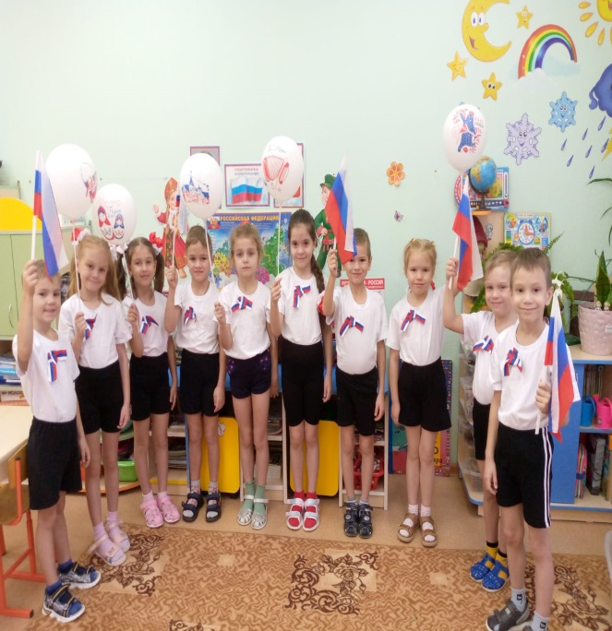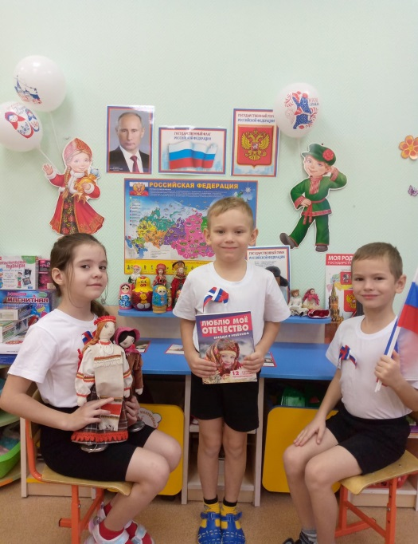

Подготовила: Пличкина М.Ф.

